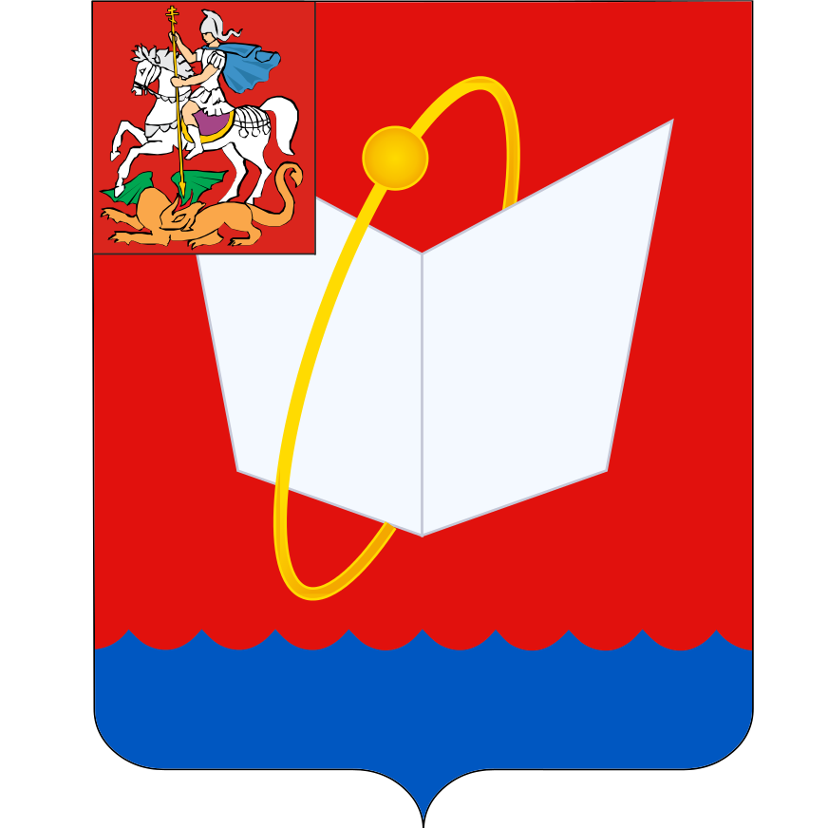
СОВЕТ ДЕПУТАТОВ
ГОРОДСКОГО ОКРУГА ФРЯЗИНО
Мира проспект, д. 15а, г. Фрязино, Московская обл., 141190
тел. 8 (496) 566-91-95, e-mail: frzn_sd@mosreg.ru
ИНН/КПП 5052015871/505001001

ПОВЕСТКА
дня заседания Совета депутатов городского округа Фрязино

23.12.2025 в 12.00, каб. 113
заседание № 10

 | 12.00 | Утверждение повестки заседания Совета депутатов городского округа Фрязино  Докладчик – председатель Совета депутатов П.А.Коновалова ___
1 | 12.05 | Проект решения Совета депутатов городского округа Фрязино  «О внесении изменений в решение Совета депутатов городского округа Фрязино от 17.12.2024  № 519/90 «О бюджете городского округа Фрязино на 2025 год и на плановый период 2026 и 2027 годов»  Докладчик – председатель Совета депутатов Коновалова П.А.
2 | 12.10 | Проект решения Совета депутатов городского округа Фрязино  «Об утверждении Порядка назначения и проведения собрания граждан на территории городского округа Фрязино Московской области»  Докладчик – председатель Совета депутатов Коновалова П.А.
3 | 12.15 | Проект решения Совета депутатов городского округа Фрязино  «О внесении изменений в Положение о денежном содержании лиц, замещающих должности, не относящиеся к должностям муниципальной службы в органах местного самоуправления городского округа Фрязино Московской области, утвержденное решением Совета депутатов городского округа Фрязино от 01.04.2022 № 156/35»  Докладчик – председатель Совета депутатов Коновалова П.А.
4 | 12.20 | Проект решения Совета депутатов городского округа Фрязино  «О внесении изменений в Положение о порядке и условиях предоставления дополнительных гарантий муниципальному служащему органов местного самоуправления городского округа Фрязино Московской области, утвержденное решением Совета депутатов городского округа Фрязино от 30.11.2021 № 118/27»  Докладчик – председатель Совета депутатов Коновалова П.А.
5 | 12.25 | Проект решения Совета депутатов городского округа Фрязино  «О выплате и размере премии по итогам работы за 2025 год  лицам, замещающим муниципальные должности в городском округе Фрязино»  Докладчик – председатель Совета депутатов Коновалова П.А.
6 | 12.30 | Проект решения Совета депутатов городского округа Фрязино  «О внесении изменений в перечень мероприятий по наказам избирателей на 2025 год, утвержденный решением Совета депутатов городского округа Фрязино от 19.03.2025 № 549/94»  Докладчик – председатель Совета депутатов Коновалова П.А.

Председатель Совета депутатов П.А.Коновалова

